Estrategias para la identificación y valoración inicial para el paciente con cáncer en final de vida, revisión panorámica

Trabajo de grado para optar al título de Especialista en Medicina del Dolor y Cuidados Paliativos.
Presentado por
Santiago Guadarrama Vega
Bibiana Flórez Vargas
Residentes Medicina del Dolor y Cuidados Paliativos
Universidad de la Sabana – Instituto Nacional de Cancerología

Asesora temática: Dra. Bilena Margarita Molina
Especialista en Medicina del Dolor y Cuidados Paliativos
Docente Instituto Nacional de Cancerología
Asesor metodológico: Dr. John Feliciano
Especialista en Epidemiología

2025

INTRODUCCIÓN
Los pacientes con cáncer avanzado suelen presentar signos y síntomas hacia el final de su vida que sugieren una muerte inminente. Sin embargo, la identificación oportuna de esta fase es fundamental, ya que, en ocasiones, estos indicios no se reconocen a tiempo, lo cual impide proporcionar al paciente el acompañamiento y la intervención necesarios para aliviar su sufrimiento y el de su familia. Por otro lado, un diagnóstico prematuro del fin de vida puede generar estrés innecesario en el paciente y sus seres queridos cuando aún no se encuentran en esta etapa (Hui et al., 2015).
El término "fin de vida" se refiere al momento en que un paciente con una enfermedad avanzada experimenta un deterioro físico rápido que precede a una muerte inevitable como resultado de la enfermedad. La duración de esta fase varía según la literatura: algunos autores la consideran como un período de semanas o meses previos al fallecimiento, mientras que otros la definen como los últimos días u horas de vida (Hui et al., 2015). Durante esta etapa, es esencial evitar procedimientos fútiles, así como existe el riesgo de interrumpir intervenciones que aún podrían mejorar la calidad de vida del paciente. Un diagnóstico preciso de fin de vida permite a los familiares prepararse adecuadamente para el fallecimiento del paciente, lo cual resalta la importancia de contar con criterios fiables para identificar este momento (Mori et al., 2022).

Tradicionalmente, el diagnóstico de muerte inminente en pacientes con enfermedades avanzadas se basaba en una evaluación subjetiva de los síntomas. Sin embargo, en la actualidad se han desarrollado escalas que permiten un abordaje más objetivo en la identificación del fin de vida.

Esta investigación busca desarrollar una revisión de las guías existentes sobre el manejo de pacientes en fin de vida y establecer las herramientas necesarias para identificar a los pacientes con cáncer avanzado en esta fase, con el objetivo de mejorar la calidad de los cuidados paliativos y brindar tranquilidad a los pacientes y sus familias en este proceso tan delicado.

OBJETIVOS

General
- Proporcionar información basada en la mejor evidencia disponible acerca de los signos clínicos y escalas utilizadas para la identificación del paciente mayor de 18 años con cáncer avanzado en fin de vida.
Específicos
- Revisar en la literatura cuáles escalas pronósticas existen en cuidado paliativo para identificar al paciente con cáncer avanzado en el final de la vida.
- Identificar las recomendaciones sobre la identificación temprana del paciente en final de vida y la aplicación de escalas pronósticas de manera oportuna.
- Evaluar la calidad metodológica de las guías de práctica clínica sobre la identificación del paciente en final de vida.
METODOLOGÍA

Se realizó una revisión sistemática de la literatura de guías de práctica clínica que empleó estándares mínimos descritos en los Preferred Reporting Items for Systematic Reviews and Meta-Analysis (PRISMA) 2020 (Page et al., 2021). Así mismo se empleó la orientación de una guía metodológica para la realización de revisiones sistemáticas de guías de práctica clínica (Johnston et al., 2019)

Pregunta de investigación

¿Cuáles son los signos y síntomas que se identifican en los pacientes mayores de 18 años con cáncer avanzado en el final de vida, así como cuáles son las escalas pronósticas para identificarlo?

Criterios de inclusión y exclusión

En la presente revisión se incluyeron guías de práctica clínica. Se incluyeron guías que trataran acerca de pacientes mayores de 18 años, con cáncer avanzado, en condición de fin de vida. Se excluyeron guías que no mencionaran el uso de escalas pronósticas y que no evaluaran signos clínicos de fin de vida. No hubo restricciones respecto al idioma de las guías de práctica clínica.

Estrategia de búsqueda

Se realizó una búsqueda de la literatura en las bases de datos PubMed, Web of Science, EMBASE, repositorios de guías de práctica clínica como Guidelines International Network (GIN), National Institute for Health and Clinical Excellence (NICE), International database of guidelines (BIGG), Epistemonikos, y en sociedades científicas de cáncer como National Comprehensive Cancer Network (NCCN), ASCO, ESMO, desde el inicio de las bases de datos hasta febrero de 2024 utilizando términos MESH y descriptores específicos para cada base de datos.

La estrategia de búsqueda empleada basada en la pregunta de investigación fue:

((("Palliative Care"[MeSH Terms] OR "Palliative Medicine"[MeSH Terms] OR "Hospice Care"[MeSH Terms] OR "Terminal Care"[MeSH Terms] OR "Terminally Ill"[MeSH Terms] OR "Death"[MeSH Terms]) AND "Neoplasms"[MeSH Terms]) NOT ("Child"[MeSH Terms] OR "Pediatrics"[MeSH Terms])) AND (guideline*[title])

Se realizó así mismo una búsqueda manual en Google Scholar y en las referencias de los artículos seleccionados para recolectar guías de práctica clínica que no se hubiesen identificado en la búsqueda inicial

Proceso de selección

Tras obtener la totalidad de guías en dichas bases de datos, se utilizó la herramienta Rayyan para eliminar los duplicados. Posteriormente dos investigadores revisaron los títulos y resúmenes de las guías utilizando dicha herramienta para considerar su inclusión en el estudio. Los artículos seleccionados en la tamización primaria fueron leídos a texto completo en un proceso de tamización secundaria por dos investigadores.

Ambos procesos de tamización tuvieron en cuenta los criterios de inclusión y exclusión del estudio. Ambos investigadores trabajaron independientemente en este proceso de selección, y en caso de discordancia se solicitaría el concepto de uno de los asesores. No ocurrieron discordancias entre los autores durante el proceso de selección.

A continuación, se presenta el diagrama de flujo PRISMA que refleja este proceso de tamización

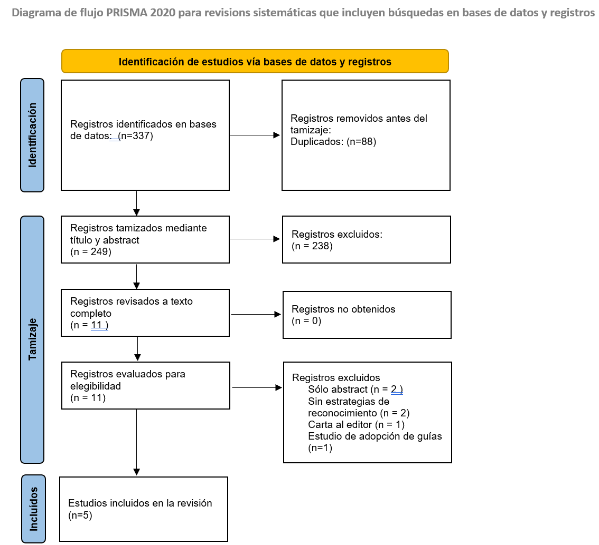

Proceso de extracción de datos

Dos investigadores realizaron la extracción de los datos de las guías de manera independiente. Se usó una herramienta en Excel desarrollada por los investigadores para registrar la información clave de las guías incluidas. Esta información incluyó: título de la guía, año de publicación, organismo desarrollador o autores, población objeto, definición de fin de vida empleada, métodos de identificación, recomendación y grado de recomendación.

Análisis de calidad
Dos investigadores realizaron la evaluación de la calidad de las guías de práctica clínica utilizando el instrumento para la evaluación de guías de práctica clínica del consorcio Appraisal of Guidelines Researche & Evaluation (AGREE II)(Para et al., 2009). Ambos autores trabajaron independientemente en este proceso de análisis de calidad. Se realizó una evaluación individual de cada uno de los subdominios que componen los seis dominios del AGREE-II. Las puntuaciones de los dominios se obtuvieron sumando todos los puntos de los ítems individuales del dominio y estandarizando el total, como un porcentaje sobre la máxima puntuación posible para ese dominio. Se consideró como guías de alta calidad aquellas que obtuvieron un puntaje > 80% en sus dominios.
Síntesis y análisis de datos
Una vez extraídos los datos previamente mencionados, se realiza una síntesis narrativa de las recomendaciones respecto a los signos clínicos y escalas pronósticas utilizadas para identificar pacientes con cáncer avanzado en fin de vida, organizandolas de acuerdo al grado de recomendación.
Resultados
Guías de práctica clínica obtenidas
Mediante la búsqueda sistemática se obtuvieron inicialmente 337 guías, de las cuales se eliminaron 88 duplicados obteniendo 249 documentos para realizar el tamizaje inicial mediante la lectura de título y resumen. De esta manera se excluyeron 238 documentos, obteniendo 11 guías relevantes para lectura de texto completo y aplicación de criterios de inclusión y exclusión. Tras realizar este tamizaje secundario se obtuvieron 6 guías de práctica clínica a las cuales se análisis de calidad por parte de dos investigadores. Una de estas guías no emitía recomendaciones específicas sobre la identificación de pacientes en fin de vida, y era considerada de baja calidad de acuerdo al AGREE-II, por lo cual no fue incluida para extracción de datos. De esta forma se extrajeron datos de cinco guías de práctica clínica, cuyos resultados fueron analizados.

Titulo | POBLACIÓN OBJETIVO | DEFINICIÓN DE FIN DE VIDA | METODO DE IDENTIFICACIÓN | RECOMENDACIÓN (GRADO DE RECOMENDACION)
Overview | End of life care for adults: service delivery | Guidance  (NICE – 2019) Inglaterra | Pacientes durante sus últimas semanas o meses de vida (para algunas condiciones, años)  -Pacientes con condiciones avanzadas, incurables, progresivas  -Pacientes con fragilidad general y comorbilidades que aumentan su riesgo de fallecer durante los próximos 12 meses  -Pacientes con condiciones que aumentan su riesgo de morir de una crisis aguda  -Condiciones agudas que amenazan la vida causadas por eventos súbitos catastróficos | Definido por NHS England como el último año de vida, para algunas condiciones son los últimos meses o años | Gold Standards Framework, Amber  Care Bundle o el Supportive and Palliative Care Indicators Tool  [SPICT] | Los responsables de gestionar y prestar servicios deben desarrollar sistemas para identificar a adultos que probablemente se encuentren en la fase final de la vida (por ejemplo, utilizando herramientas como el Gold Standards Framework, el Amber Care Bundle o el Supportive and Palliative Care Indicators Tool [SPICT]). (7) Sin grado de recomendación
Prognostic evaluation in patients with advanced cancer in the last months of life: ESMO Clinical Practice Guideline (2021) Europa | Pacientes con cáncer avanzado incurable con expectativa de vida de pocos meses o menos | Paciente con pronosticos de pocos meses de vida o menos | Expectativa de meses y recibiendo terapia oncológica: medida clínica, factores pronósticos (ECOG, mGPS), opcionalmente modelos pronósticos multivariables  Pronóstico de semanas a meses, sin terapia oncológica: medida clínica, factores pronósticos (ECOG, PPS), modelos pronósticos multivariable (PaP, PiPS-B, PPI, FPN)  Pronóstico de días y sin tratamiento oncoespecífico: usar criterio clínico, considerar usar factores pronósticos (PPS, signos clínicos de muerte inminente), no usar modelos multivaruables sin acompañarse del criterio clínico | Los médicos deben utilizar su experiencia para predecir la supervivencia de pacientes con cáncer avanzado incurable (es decir, con un pronóstico de unos pocos meses o menos), pero deben ser conscientes de sus limitaciones y comprender que, en general, existe una tendencia a sobreestimar la supervivencia [III, A].(18)  Los médicos deben utilizar el estado de desempeño (PS) y/o medidas de la respuesta inflamatoria sistémica como factores pronósticos para discriminar entre grupos de pacientes con cáncer avanzado y diferentes perspectivas de supervivencia [III, A]  Los médicos deben utilizar la Escala de Desempeño Paliativo (PPS) u otras medidas de PS como factor pronóstico para distinguir entre pacientes con cáncer avanzado y una expectativa de supervivencia de semanas a meses, con diferentes perspectivas de supervivencia [III, A]  Las predicciones clínicas deben utilizarse para identificar pacientes en los que la muerte es inminente [III, B]  Los signos tardíos de muerte inminente (por ejemplo, pulso radial ausente, hiperextensión del cuello, respiración con movimiento mandibular, estertores de muerte, caída del pliegue nasolabial) podrían considerarse para ayudar a identificar la muerte inminente dentro de los 3 días [III, B].  El uso rutinario de herramientas pronósticas puede mejorar la precisión de las predicciones de los médicos [III, B]  Se sugiere que los médicos utilicen estimaciones de supervivencia basadas en aportes de múltiples profesionales para complementar su propio juicio clínico [III, C]  Se sugiere que los médicos utilicen el PS y/o medidas de la respuesta inflamatoria sistémica para informar decisiones y discusiones sobre los objetivos de atención [V, C]  Opcionalmente, los médicos podrían considerar el uso de modelos multivariables de predicción de riesgo individual para discriminar entre pacientes con diferentes perspectivas de supervivencia [III, C]  Se sugiere que los médicos podrían utilizar preferentemente modelos pronósticos validados (por ejemplo, PaP, PiPS-B, FPN), que han demostrado ser tan precisos como las predicciones de supervivencia de médicos expertos, para calcular niveles de riesgo individualizados [III, C]  El uso de otras herramientas pronósticas puede considerarse en ciertas circunstancias (por ejemplo, cuando no hay disponible un experto en predicción clínica (CPS( experto, cuando los puntajes pueden calcularse con datos rutinarios o para fines de investigación) [V, C]  Se sugiere que la elección del modelo pronóstico debe estar influenciada por el tipo de estimación pronóstica deseada (por ejemplo, cuánto tiempo o cuán probable), la disponibilidad de los datos requeridos (por ejemplo, resultados de análisis de sangre) y el período de tiempo que se está prediciendo [III, C]  Los autores aconsejan condicionalmente en contra del uso de modelos de predicción de riesgo individualizados de forma aislada sin el juicio clínico del pronóstico [V, D], y los modelos no deben ser utilizados por pacientes sin la guía de un médico oncólogo o de cuidados paliativos [V, D]  Los médicos no deben utilizar modelos de predicción de riesgo individualizados de forma aislada sin el juicio clínico del pronóstico [V, E]
Care of the adult cancer patient at the end of life: ESMO Clinical Practice Guidelines  (2021- ESMO) Europa | Personas con  enfermedad avanzada una vez que han alcanzado un punto de rápida  deterioro físico, generalmente en las últimas semanas o meses  ante una muerte inevitable como resultado natural de una enfermedad | Las ultimas semanas y dias de vida del paciente con cancer avanzado | Presencia de minimo 1 signo temprano  PPS < 20%  Presencia de signos tardios de muerte | Los médicos deben estar atentos a los síntomas físicos objetivos que indican un pronóstico de días a semanas, especialmente el deterioro del estado de desempeño (PS).(6) (I,A)  El mal pronóstico está asociado con el deterioro del PS y la aparición o empeoramiento de síntomas como disnea, disfagia, pérdida de peso, xerostomía, anorexia y deterioro cognitivo.(6)  El uso rutinario de herramientas pronósticas puede mejorar la precisión de las predicciones de los médicos [III, B]
Care of dying adults in the last days of life  ( 2015 – NICE) Reino Unido | Adultos que están falleciendo durante los últimos 2 o 3 días de vida | Últimos 2 o 3 días de vida | Agitación, respiración de Cheyne Stokes, deterioro del estado de conciencia, piel moteada, respiración ruidosa, pérdida de peso progresiva.Pérdida de apetito y aumento de fatiga. Cambios en comunicación, deterioro de la movilidad o estado funcional, o retiro social | Evaluar los cambios en los signos y síntomas de la persona y revisar los resultados de cualquier estudio que ya se haya reportado y que pueda sugerir que está entrando en los últimos días de vida.  Estos cambios incluyen lo siguiente:  Signos como agitación, respiración de Cheyne-Stokes, deterioro del nivel de conciencia, piel moteada, secreciones respiratorias ruidosas y pérdida de peso progresiva. Síntomas como fatiga creciente y pérdida de apetito.  Observaciones funcionales como cambios en la comunicación, deterioro de la movilidad o estado funcional, o retraimiento social (4)
End-of-life Care  During the Last Days and Hours  (2011, RNAO Registered Nurses Association of Ontario) Canada | Pacientes mayores de 18 años que hayan llegado a la trayectoria de la enfermedad donde solo tienen dias o horas de vida | Ultimos dias u horas de vida | Progresion de la debilidad, postracion en cama, somnolencia, disminucion de ingesta de alimentos, oliguria, disfagia, delirium no reversible, respiracion ruidosa, aumento de secreciones respiratorias, patron respiratorio Cheyne-Strokes, presencia de apneas, piel moteada y extremidades frias | Las enfermeras deben identificar a los pacientes que se encuentran en los últimos días y horas de vida. Nivel de evidencia: IIa–IV (5)  Las enfermeras deben reconocer y responder a los factores que influyen en la participación de los pacientes y sus familias en la toma de decisiones al final de la vida. Nivel de evidencia: Ib, IV, IV. (5)  Las enfermeras deben comprender los signos y síntomas comunes presentes durante los últimos días y horas de vida. Nivel de evidencia: IIb–IV (5)  Las enfermeras deben realizar una evaluación holística y completa de los pacientes y sus familias, basada en los Dominios de Cuidado de la Asociación Canadiense de Cuidados Paliativos (CHPCA) Nivel de evidencia: IIb–IV.(5)  Uso de la experiencia clínica, indicadores específicos de la enfermedad y herramientas validadas para identificar a los pacientes en los últimos días de vida. Nivel de evidencia: IV (5)  Comprensión de las trayectorias de fin de vida (por ejemplo, cáncer, enfermedades crónicas y fragilidad Nivel de evidencia: IV.(5)

Análisis de calidad
De las 6 guías de práctica clínica analizadas, 5 de ellas obtuvieron criterios de alta calidad de acuerdo al AGREE-II. Sólo una de estas guías obtuvo puntuación de baja calidad al obtener un puntaje menor al 60% en 4 de sus 6 dominios. Adicionalmente esta guía no ofrecía recomendaciones puntuales respecto a la identificación de pacientes en fin de vida, por lo cual no fue incluida en el reporte de resultados.
Titulo de guia de practica clinica | 0 – Calidad mas baja posible | 1 | 2 | 3 | 4 | 5 | 6 | 7 – Calidad mas alta posible
Overview | End of life care for adults: service delivery | Guidance - NICE |  |  |  |  |  |  | X
Prognostic evaluation in patients with advanced cancer in the last months of life: ESMO Clinical Practice Guideline |  |  |  |  |  |  |  | X
Care of the adult cancer patient at the end of life: ESMO Clinical Practice Guidelines |  |  |  |  |  |  | X
Atención domiciliaria al paciente en situación terminal en la Comunidad Autónoma del País Vasco Guidelines International Network (GIN) |  |  |  | X
Care of dying adults in the last days of life - NICE |  |  |  |  |  |  | X
End-of-life Care  During the Last Days and Hours |  |  |  |  |  |  |  | X

Definición de fin de vida
Las definiciones de fin de vida varían ampliamente entre las diferentes guías de práctica clínica en cuanto a temporalidad principalmente. La definición más amplia provee de las guías NICE, las cuales definen el fin de vida como las últimas semanas o meses de vida, incluso para algunas condiciones se trata de años. Esta definición incluye a pacientes con condiciones avanzadas, incurables, progresivas, frágiles, con comorbilidades que aumentan su riesgo de fallecer (7). Otra guía emitida por NICE establece este tiempo como los últimos 2 o 3 días previos a fallecer (4). Las guías ESMO sobre cuidado al paciente con cáncer en fin de vida definen el fin de vida como el momento de la enfermedad avanzada en que se alcanza un rápido deterioro físico, típicamente las últimas semanas o meses antes de una muerte inevitable como resultado de la enfermedad (6). La guía de RNAO establece el fin de vida como el momento en la trayectoria de la enfermedad donde los pacientes solo tienen días u horas de vida.
Factores identificados en guías de práctica clínica para la identificación de pacientes en fin de vida
Las diferentes guías analizadas establecen las recomendaciones para la identificación de pacientes en fin de vida a través de signos clínicos, escalas y herramientas a utilizar.
Signos clínicos
Los signos clínicos en el paciente que se encuentra en fin de vida identificados en las guías son: agitación, respiración de Cheyne Stokes, deterioro del estado de conciencia, piel moteada, respiración ruidosa, pérdida de peso progresiva, pérdida de apetito, aumento de fatiga, cambios en comunicación, deterioro de la movilidad o estado funcional, retraimiento social, debilidad progresiva, oliguria, disfagia, delirium no reversible, aumento de secreciones respiratorias, presencia de apneas, piel moteada y extremidades frías. (Care of Dying Adults in the Last Days of Life NICE Guideline, 2015; End-of-Life Care During the Last Days and Hours Clinical Best Practice Guidelines, 2011)
Los signos clínicos a su vez pueden agruparse en signos clínicos tempranos y tardíos, de acuerdo a su presencia una semana previa al fallecimiento en el caso de los tempranos, y 3 días previos al fallecimiento en el caso de los tardíos(Crawford et al., 2021).
En el caso de los signos clínicos tempranos se encuentra la alteración del estado de conciencia, los signos que componen un puntaje PPS <20% (postración en cama, dependencia funcional total, disminución del apetito hasta hacerse nulo) y la disfagia para líquidos(Crawford et al., 2021).
Entre los signos clínicos tardíos se encuentra la hiporreactividad pupilar, disminución del pulso de la arterial radial, oliguria (menos de 100 mL de orina en 12 horas), falta de cierre de los párpados, respiración de Cheyne-Stokes y respiración ruidosa.
Sistemas de reconocimiento de pacientes en fin de vida
Las guías NICE(7) desarrolladas en Reino Unido recomiendan el uso de sistemas desarrollados localmente para la identificación de pacientes en fin de vida, tales como el Gold Standards Framework(8), el AMBER Care Bundle(9) y el Palliative Care Indicators Tool [SPICT]

Gold Standards Framework
El Gold Standards Framework (GSF) es un centro y programa de entrenamiento para personal de salud de atención primaria que atiende a personas en los últimos años de vida, que busca optimizar la prestación de servicios de cuidado basado en la evidencia y la práctica clínica.
Este programa busca establecer un “gold standard” para el cuidado de cualquier persona, en cualquier escenario, con cualquier condición durante sus últimos años de vida. Se trata de un sistema complejo, basado en evidencia, de entrenamiento para personal de atención primaria, constituido por tres pasos principales: identificación proactiva, evaluación centrada en la persona y planificación sistemática.
Específicamente en el ámbito de identificación de pacientes en fin de vida, se ha establecido la Proactive Identification Guidance (PIG)(8) (Anexo 1). Esta guía busca optimizar la identificación temprana de aquellas personas que requieren especial cuidado de soporte cerca al final de vida. En su última actualización tiene en cuenta diferentes aspectos, como la trayectoria de la enfermedad, la aplicación de la pregunta sorpresa, la identificación de indicadores generales de deterioro y de factores específicos de la enfermedad relacionados con falla orgánica múltiple. Estos tres componentes se establecen como pasos a seguir a través de un algoritmo para la identificación del paciente en fin de vida. El primer paso consiste en la respuesta a la pregunta sorpresa, el segundo paso la identificación de indicadores generales de deterioro, y el tercer paso la identificación de indicadores clínicos específicos de la patología. En caso de cumplirse cualquiera de los casos, debe continuarse el proceso GSF para identificar, evaluar y planificar en el contexto de fin de vida.
En cuanto a los indicadores generales de deterioro, se tienen en consideración:
- El deterioro físico general reflejado en la mayor dependencia y requerimiento de soporte
- Ingresos hospitalarios no planificados a repetición
- Enfermedad avanzada con carga sintomática compleja
- Presencia de multimorbilidad significativa
- Deterioro en la funcionalidad (escala de Barthel, Karnofsky y Rockwood), postración en cama más del 50% del día, mayor dependencia en las actividades de la vida diaria
- Menor respuesta a tratamiento, menor reversibilidad de la condición
- Elección del paciente de no continuar el tratamiento activo y enfocarse en la calidad de vida
- Pérdida progresiva de peso mayor al 10% en los últimos seis meses
- Albúmina sérica menor a 25 g/L

En el instrumento también se encuentran criterios específicos de deterioro para diversas enfermedades que indican falla múltiple orgánica. Los específicos de cáncer son:
- Deterioro en el estado funcional debido a cáncer metastásico, multimorbilidad o sin opción de tratamiento. Si permanece en cama durante más del 50% del día, el pronóstico se estima en meses
- Síntomas persistentes a pesar de tratamiento oncológico paliativo óptimo.

Se mencionan así mismo predictores pronósticos específicos para cáncer, tales como PPS, IPOS y ECOG.
AMBER Care Bundle (Paquete de cuidado AMBER)
Un paquete de cuidado (care bundle) es un conjunto de intervenciones de buena práctica basadas en la evidencia que al implementarse en conjunto generan mejores desenlaces clínicos. En el caso del AMBER care bundle, este fue desarrollado para mejorar el cuidado de los pacientes en escenario hospitalario que se están deteriorando, clínicamente inestables, con reversibilidad limitada y en riesgo de fallecer en los próximos 1 a 2 meses.(9)
Las siglas AMBER constituyen un acrónimo en inglés compuesto por Assessment, Management, Best practice, Engagement (with patient and carer) for the Recovery uncertain patient (Evaluación, Manejo, Mejor práctica, Compromiso con el paciente con Recuperación incierta).(9)
El primer paso del algoritmo propuesto en el paquete AMBER (Anexo 2) consiste en la identificación del paciente. Para dicha identificación se han establecido dos preguntas específicas:
- El paciente se está deteriorando, clínicamente inestable y con reversibilidad limitada?
- El paciente se encuentra en riesgo de fallecer durante los próximos 1 a 2 meses?

En caso que la respuesta a ambas preguntas sea “Sí”, el paciente es candidato a recibir las intervenciones del paquete de cuidado AMBER. Las intervenciones a continuación implican diversas estrategias a implementar durante el primer día de identificación, y una evaluación diaria de cambios en la condición clínica del paciente.(9)

Instrumento Indicador de Cuidados Paliativos y de Soporte (SPICT)
El SPICT es un instrumento que ayuda a identificar a personas con deterioro en su salud debido a condiciones serias amenazantes de la vida, incluyendo la fragilidad, que pueden beneficiarse de intervención por cuidados paliativos. Este instrumento tiene en cuenta indicadores generales de mala salud o deterioro e indicadores clínicos de enfermedad o condición de salud seria.
Los indicadores generales de mala salud o deterioro son:
- Ingresos hospitalarios no planeados
- Estado funcional pobre o deteriorándose, con reversibilidad limitada (la persona permanece en cama o en silla más de la mitad del día)
- Dependencia de otros para el cuidado debido a aumento de problemas físicos o mentales
- Pérdida progresiva de peso
- Síntomas persistentes a pesar de tratamiento óptimo de la condición de base
- La persona (o su familia) solicitan cuidado paliativo; deciden reducir, suspender o no recibir tratamiento; desean enfocarse en calidad de vida.
Los indicadores específicos de enfermedad seria en cáncer son:
- Deterioro de la funcionalidad debido a cáncer progresivo
- Ser muy frágil para recibir tratamiento para el cáncer o el tratamiento está enfocado en control sintomático.

Factores pronósticos
Predicción clínica de supervivencia
El juicio por parte del clínico de la estimación y predicción de la supervivencia es el estándar de cuidado frente al cual se comparan las escalas y herramientas pronósticas. Dicha estimación puede ser expresada de diversas maneras, en número de días, intervalos de tiempo o probabilidades.
Al expresarse en intervalos de tiempo (variables categóricas), su exactitud se ha determinado entre 23 y 78%; en número de días (variable continua) con una subestimación de 86 días y sobreestimación de 93 días; como probabilidad, con un estadístico C que varía entre 0.74 y 0.78 (10).
Una forma de expresar este juicio clínico es mediante la denominada “pregunta sorpresa”, la cual expresa “Estaría sorprendido si este paciente falleciera durante el siguiente año (o el tiempo especificado)?”. Esta pregunta debe responderse como “si” o “no”. Se ha determinado una exactitud de 75% para predecir aquellos pacientes que sobrevivirían más de un año(11). Sin embargo su valor predictivo positivo (PPV) para identificar aquellos pacientes que fallecerían dentro del siguiente año es del 33%.
Estatus funcional
Eastern Cooperative Oncology Group (ECOG)
La escala ECOG (Anexo 3) clasifica a los pacientes con cáncer de acuerdo con su funcionalidad y capacidad de autocuidado en 5 categorías, que van desde la capacidad total de autocuidado (ECOG 0) hasta la dependencia funcional total (ECOG 4). Se trata de una escala que ha sido usada tradicionalmente en oncología para determinar la elegibilidad de un paciente para recibir tratamiento sistémico, dado que se correlaciona con la toxicidad y tolerancia al tratamiento. Así mismo, se ha asociado con diversos desenlaces clínicos como respuesta al tratamiento, calidad de vida, riesgo de hospitalizaciones y mortalidad.
Se ha analizado la asociación entre el puntaje en el ECOG y el riesgo de mortalidad en diversos pacientes con cáncer, evidenciando un mayor riesgo entre mayor es el puntaje. (12) Específicamente, los pacientes con ECOG PS 1 presentan aHR para mortalidad a 6 meses de 2.25 (IC 95%: 2.09–2.41), los de ECOG PS 2 tienen aHR = 4.73 (IC 95%: 4.34–5.14) y los de ECOG PS 3–4: aHR = 7.34 (IC 95%: 6.64–8.11).
Karnofsky Performance Scale (KPS)
La escala de Karnofsky (Anexo 4) evalúa la funcionalidad y necesidad de asistencia de los pacientes con cáncer. La puntuación se indica en intervalos de 10% de 0 a 100%, donde 100% implica independencia funcional y salud total, y 0% indica muerte. Esta escala ha sido utilizada para estimar supervivencia en diversos escenarios clínicos. Un menor puntaje en el KPS indica una menor supervivencia.
En el caso específico del cáncer de seno, un puntaje en el KPS menor o igual a 60% se asocia con una menor supervivencia global, tanto en el análisis univariable (HR 3.12, 95% CI 1.85-5.26) como en el multivariable (HR 2.95, 95% CI 1.55-5.58) (13).
Marcadores de respuesta inflamatoria sistémica
Los marcadores de respuesta inflamatoria sistémica han sido incorporados al Glasgow Prognostic Score (GPS), el cual combina los niveles de proteína C reactiva (PCR) con los niveles de albúmina. Se ha realizado una modificación de la escala original (mGPS), la cual da un mayor peso a los niveles de PCR. Se ha demostrado una asociación entre el GPS y el mGPS y la supervivencia en pacientes con cáncer avanzado (HR 1.93, intervalo de confianza 95% (CI) 1.76-2.13, P < 0.00001)(14).
Herramientas pronósticas
Palliative Performance Scale (PPS)
La Palliative Performance Scale (PPS) (Anexo 5) es una escala diseñada en 1996, como una modificación de la Karnofsky Performance Scale (KPS). Se trata de una herramienta confiable y válida usada para medir la funcionalidad y predecir la supervivencia en pacientes paliativos con cáncer. La PPS mide cinco dominios funcionales: deambulación, nivel de actividad y evidencia de enfermedad, autocuidado, ingesta oral y nivel de conciencia. Cada uno de estos dominios se divide en once niveles que van de 0 a 100%, el 0% indicando muerte y el 100% independencia y salud total.
Se ha establecido una asociación significativa entre el puntaje de la PPS y la supervivencia. En aquellos pacientes con una PPS menor a 10% se estima una supervivencia de 1 a 3 días, mientras que en aquellos pacientes con un PPS de 30% se estima una supervivencia de 5 a 36 días. La exactitud predictiva de la PPS dentro de los 90 días es evidenciada por un valor predictivo positivo (PPV) de 79% y AUC de 0.7. La AUC de la PPS para predecir una supervivencia de tres a cuatro semanas con un puntaje menor a 30% es de 0.729 y 0.771, respectivamente, considerándose aceptable.

Palliative Prognostic Index (PPI)
El Palliative Prognostic Index (PPI) (Anexo 6) es un índice multivariable desarrollado y validado para predecir la supervivencia a tres y seis semanas de pacientes con cáncer avanzado. El índice comprende cinco dominios: la funcionalidad medida a través de la PPS, la ingesta oral, edema, disnea y delirium. Los puntajes en cada dominio se suman para obtener un puntaje total entre 0 y 15 puntos. Puntajes mayores a cuatro indican una supervivencia menor a seis semanas, y puntajes mayores a seis indican supervivencia menor a seis semanas.
Se ha determinado una sensibilidad de 83% y especificidad de 85% para la supervivencia de tres semanas, y una sensibilidad de 79% y especificidad de 77% para supervivencia de seis semanas.

Palliative Prognostic Score (PaP score)
Se trata de un modelo pronóstico multivariable validado para pacientes con cáncer avanzado que tiene en cuenta seis dominios(15): disnea, anorexia, KPS, conteo de leucocitos, porcentaje de linfocitos y estimación clínica de supervivencia, con un puntaje total que oscila entre o y 17.5 puntos. Al realizar la suma de los puntajes, se obtienen tres grupos con diferentes probabilidades de supervivencia a los 30 días: el grupo A (puntaje de 0.0 a 5.5, con probabilidad mayor a 70%), el grupo B (puntaje de 5.6 a 11.0, con probabilidad de 30 a 70%) y grupo C (puntaje de 11.1 a 17.5, con probabilidad menor a 30%.
Se han realizado estudios acerca de la capacidad de discriminación del PaP entre diversos grupos de pacientes con diferente supervivencia al ser usado como variable continua, evidenciando una muy buena capacidad de discriminación [C-statistics range from 0.64 (95% CI 0.54-0.74) to 0.90 (95% CI 0.87-0.92)]. Por otra parte, al ser usado con los grupos de riesgo descritos, se evidencia una capacidad de discriminación similar a la predicción clínica de supervivencia.(16)
Es importante resaltar que el PaP score posee un componente subjetivo, determinado por la estimación clínica de supervivencia (CPS). Se ha evidenciado el PaP score con este componente subjetivo es más exacto que el PaP score sin dicho componente.(17)
Síntesis de recomendaciones de las guías
A continuación presentamos una síntesis de las recomendaciones de las guías incluídas en el presente estudio de acuerdo a su grado de recomendación:
Grado de Recomendación A
- Los médicos deben utilizar su experiencia para predecir la supervivencia de pacientes con cáncer avanzado incurable (es decir, con un pronóstico de unos pocos meses o menos), pero deben ser conscientes de sus limitaciones y comprender que, en general, existe una tendencia a sobreestimar la supervivencia [III, A].(18)

- Los médicos deben utilizar el estatus de funcionalidad y/o medidas de la respuesta inflamatoria sistémica como factores pronósticos para discriminar entre grupos de pacientes con cáncer avanzado y diferentes perspectivas de supervivencia [III, A].(18)

- Los médicos deben utilizar la Palliative Performance Scale (PPS) u otras medidas de funcionalidad como factor pronóstico para distinguir entre pacientes con cáncer avanzado y una expectativa de supervivencia de semanas a meses, con diferentes perspectivas de supervivencia [III, A].(18)

- Los médicos deben estar atentos a los síntomas físicos objetivos que indican un pronóstico de días a semanas, especialmente el deterioro de la funcionalidad.(6) (I,A)

- El mal pronóstico está asociado con el deterioro de la funcionalidad y la aparición o empeoramiento de síntomas como disnea, disfagia, pérdida de peso, xerostomía, anorexia y deterioro cognitivo.(6) (I,A)

Grado de Recomendación B
- La predicción clínica de supervivencia debe utilizarse para identificar pacientes en los que la muerte es inminente [III, B].(18)
- Los signos tardíos de muerte inminente (por ejemplo, pulso radial ausente, hiperextensión del cuello, respiración con movimiento mandibular, estertores de muerte, caída del pliegue nasolabial) podrían considerarse para ayudar a identificar la muerte inminente dentro de los 3 días [III, B].(18)

- El uso rutinario de herramientas pronósticas puede mejorar la precisión de las predicciones de los médicos [III, B].(6)

Grado de Recomendación C
- Se sugiere que los médicos utilicen estimaciones de supervivencia basadas en aportes de múltiples profesionales para complementar su propio juicio clínico [III, C]. (18)

- Opcionalmente, los médicos podrían considerar el uso de modelos multivariables de predicción de riesgo individual para discriminar entre pacientes con diferentes perspectivas de supervivencia [III, C]. (18)

- Se sugiere que los médicos podrían utilizar preferentemente modelos pronósticos validados (por ejemplo, PaP, PiPS-B, FPN), que han demostrado ser tan precisos como las predicciones de supervivencia de médicos expertos, para calcular niveles de riesgo individualizados [III, C].(18)

- El uso de otras herramientas pronósticas puede considerarse en ciertas circunstancias (por ejemplo, cuando no hay disponible un experto en predicción clínica, cuando los puntajes pueden calcularse con datos rutinarios o para fines de investigación) [V, C].(18)

- Se sugiere que la elección del modelo pronóstico debe estar influenciada por el tipo de estimación pronóstica deseada (por ejemplo, cuánto tiempo o cuán probable), la disponibilidad de los datos requeridos (por ejemplo, resultados de análisis de sangre) y el período de tiempo que se está prediciendo [III, C].(18)

Grado de Recomendación D
- Los autores aconsejan condicionalmente en contra del uso de modelos de predicción de riesgo individualizados de forma aislada sin el juicio clínico del pronóstico [V, D], y los modelos no deben ser utilizados por pacientes sin la guía de un médico oncólogo o de cuidados paliativos [V, D].(18)

Grado de Recomendación E
- Los médicos no deben utilizar modelos de predicción de riesgo individualizados de forma aislada sin el juicio clínico del pronóstico [V, E].(18)

Recomendaciones con nivel de evidencia IIb
- Las enfermeras deben comprender los signos y síntomas comunes presentes durante los últimos días y horas de vida. Nivel de evidencia: IIb–IV (5)

- Recomendaciones con nivel de evidencia IV
- Uso de la experiencia clínica, indicadores específicos de la enfermedad y herramientas validadas para identificar a los pacientes en los últimos días de vida. Nivel de evidencia: IV (5)

- Comprensión de las trayectorias de fin de vida (por ejemplo, cáncer, enfermedades crónicas y fragilidad Nivel de evidencia: IV.(5)

Recomendaciones sin nivel o grado de evidencia especificados, pero basados en revisiones de evidencia de alto grado
- Los responsables de gestionar y prestar servicios deben desarrollar sistemas para identificar a adultos que probablemente se encuentren en la fase final de la vida (por ejemplo, utilizando herramientas como el Gold Standards Framework, el Amber Care Bundle o el Supportive and Palliative Care Indicators Tool [SPICT]). (7)
- Evaluar los cambios en los signos y síntomas de la persona y revisar los resultados de cualquier estudio que ya se haya reportado y que pueda sugerir que está entrando en los últimos días de vida. Estos cambios incluyen lo siguiente:
• Signos como agitación, respiración de Cheyne-Stokes, deterioro del nivel de conciencia, piel moteada, secreciones respiratorias ruidosas y pérdida de peso progresiva.
• Síntomas como fatiga creciente y pérdida de apetito.
• Observaciones funcionales como cambios en la comunicación, deterioro de la movilidad o estado funcional, o retraimiento social (4)

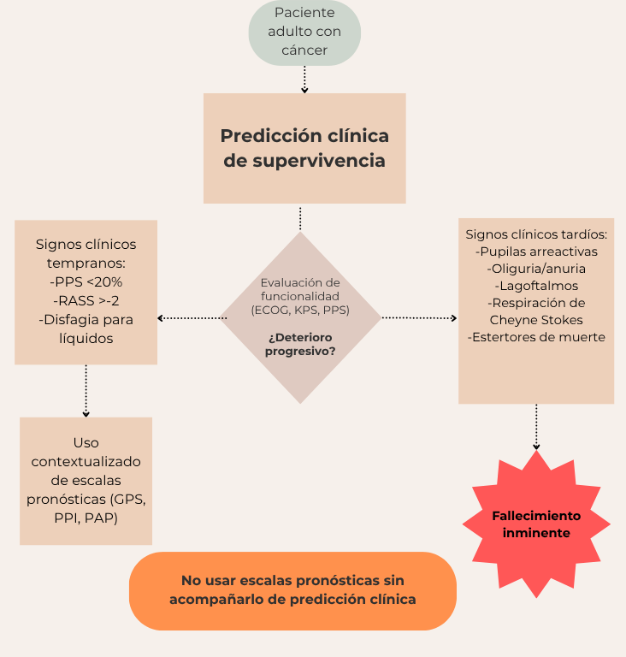
Algoritmo para la valoración del paciente oncológico quien se sospecha estar en final de vida

Discusión
La presente revisión sistemática de la literatura identificó seis guías de práctica clínica acerca de pacientes adultos con cáncer avanzado en condición de fin de vida, de las cuales 5 cumplieron criterios de alta calidad. Una de las guías no cumplía con criterios para ser considerada de alta calidad, principalmente en cuanto al rigor de su elaboración y la claridad de presentación. Para la extracción de datos y posterior análisis de las recomendaciones, solo fueron incluidas las cinco guías consideradas de alta calidad.
Este proceso de selección y análisis de calidad de las guías permitió obtener información de la más alta calidad de evidencia. Cabe resaltar que las guías seleccionadas han sido realizadas por las principales organizaciones mundiales en materia de oncología tales como ESMO. La diferencia en la trayectoria de las enfermedades crónicas oncológicas y no oncológicas ha sido clásicamente descrito (Lunney et al., n.d.), y es también evidente a través de la práctica clínica. Por este motivo, es valioso contar con las recomendaciones específicas de organizaciones expertas en oncología que reconozcan el proceso de fallecimiento del paciente oncológico.
Si bien la definición de fin de vida es variable entre las diferentes guías, lo cual se abordará posteriormente, todas las guías coinciden en la importancia de combinar el juicio clínico del profesional de la salud que evalúa al paciente, con el estatus de funcionalidad y, de acuerdo al caso individual, aplicar herramientas pronósticas que apoyen al clínico en la evaluación de la condición de fin de vida del paciente.
Como hemos mencionado, la definición específica de fin de vida varía ampliamente entre las diferentes guías. Los rangos temporales entre los que se encuentra el fin de vida varía entre los últimos tres días hasta los últimos años de vida, dependiendo de la condición. Si bien la temporalidad es variable, un principal aspecto de las definiciones y su correlación con los signos clínicos a evaluar y las herramientas a utilizar es la presencia o el momento en que ocurre un deterioro clínico rápido como consecuencia de la enfermedad. Posiblemente la definición más adecuada es la planteada por las guías NICE, las cuales más allá de la temporalidad tienen en cuenta las características de la enfermedad y el paciente, siendo esta una enfermedad avanzada, incurable, progresiva; y el paciente siendo frágil y con comorbilidades que contribuyan negativamente al tiempo de supervivencia del paciente.
El objeto principal de estudio de la actual revisión sistemática de la literatura son los signos clínicos y las herramientas que deben utilizarse para identificar al paciente con cáncer avanzado en fin de vida. Todas las guías incluyen bien sea signos clínicos o herramientas pronósticas para evaluar. En cuanto a los signos clínicos, es muy valiosa la clasificación de acuerdo con la temporalidad de ocurrencia que se espera previa al fallecimiento.
Los signos clínicos tempranos (alteración del estado de conciencia, los signos que componen un puntaje PPS <20% (postración en cama, dependencia funcional total, disminución del apetito hasta hacerse nulo) y la disfagia para líquidos) orientan acerca de un deterioro clínico y físico progresivo, momento en el cual el paciente inicia progresivamente el proceso de fallecimiento activo. Desde este momento es necesario que se realicen las intervenciones necesarias para que el proceso de fallecimiento ocurra con la menor carga sintomática y el mayor apoyo psicosocial posible.
Por su parte, los signos clínicos tardíos (hiporreactividad pupilar, disminución del pulso de la arterial radial, oliguria (menos de 100 mL de orina en 12 horas), falta de cierre de los párpados, respiración de Cheyne-Stokes y respiración ruidosa) son altamente indicativos de un fallecimiento inminente, el cual es reconocido como el momento de fin de vida definitivo. Estos signos clínicos de fallecimiento inminente han sido evaluados y presentan una especificidad mayor al 95%, por lo cual deben ser considerados dentro del diagnóstico del fin de vida (Simões et al., 2025).
En relación con el uso de herramientas pronósticas para la identificación de pacientes en situación de final de vida, es fundamental realizar una evaluación individualizada. Cada una de las herramientas posee unas características particulares, con ítems específicos a evaluar. La elección del instrumento más adecuado dependerá de las características clínicas particulares de cada paciente y del contexto en el que se encuentre. Algunas escalas, como el PaP (Palliative Prognostic Score) o el GPS (Glasgow Prognostic Score), incorporan parámetros de laboratorio que, si bien pueden ofrecer una estimación más objetiva del pronóstico, puede que no se cuente con ellos en la situación particular del paciente. Debemos tener en cuenta este punto especialmente en el contexto de los cuidados paliativos, en el cual puede considerarse dependiendo del contexto que no deben realizarse evaluaciones o paraclínicos fútiles.
La evidencia disponible sugiere que no existe una diferencia significativa en la precisión pronóstica entre las distintas escalas (15), por lo que su aplicación debería guiarse por la disponibilidad de recursos y el criterio clínico. Podemos analizar este punto desde el análisis del PaP score, una de las herramientas más utilizadas en la predicción de supervivencia en cuidados paliativos. Si bien se trata de una herramienta que permite establecer unos grupos claros en términos de supervivencia, posee dos características particulares que pueden limitar su uso. Por un parte, integra la predicción clínica de la supervivencia en periodos de tiempo específicos, los cuales pueden ser altamente subjetivos y complejos de establecer para un clínico con poca experiencia. Por otra parte, integra parámetros del hemograma (conteo leucocitario y linfocitario), el cual dependiendo del paciente puede que contemos o no con dicha información; y en la cual debemos evaluar si es pertinente obtenerlo en el contexto de un fallecimiento inminente. Este es un ejemplo que ilustra la necesidad de adaptar el uso de cada herramienta pronóstica al contexto del paciente y a una adecuada evaluación individualizada.
La evaluación de la condición funcional del paciente constituye una herramienta clave para orientar al clínico respecto al grado de deterioro que este pueda estar experimentando. El uso de escalas estandarizadas para valorar esta dimensión permite realizar una estimación clínica más precisa del estado funcional, lo cual facilita la toma de decisiones terapéuticas oportunas, especialmente en etapas previas al inicio del proceso de final de vida. Así mismo, las recomendaciones de las guías establecen el reconocimiento del deterioro en el estatus funcional como un punto fundamental en el diagnóstico de fin de vida.
Si bien hemos visto que varias escalas clínicas pueden utilizarse, a través de los grados recomendación de las diversas guías podemos evidenciar que el parámetro fundamental a tener en cuenta es el juicio clínico, esto reflejado a través de la predicción clínica de supervivencia (CPS, por sus siglas en inglés). Es necesario resaltar que el punto de comparación de las herramientas clínicas es el juicio clínico. Las guías realizan una clara recomendación en contra del uso aislado de las herramientas multivariables de pronóstico sin tener en cuenta el juicio clínico.
Es interesante la clasificación de las recomendaciones y aspectos a tener en cuenta en la evaluación del paciente de acuerdo con el tiempo que nos encontremos prediciendo. En el caso de los pacientes con expectativa de meses, lo que va a primar es la predicción clínica de la supervivencia, junto con la evaluación de la funcionalidad a través del ECOG principalmente. En aquellos pacientes que se predice un fallecimiento entre semanas a meses, que ya no están recibiendo tratamiento oncológico, también prima la predicción clínica de supervivencia, y debe considerarse el uso de modelos pronósticos multivariables tales como el PapScore y el PPI. En el caso de pacientes con predicción de supervivencia de días, debe usarse la predicción clínica de supervivencia y considerar utilizar otros factores predictores como el PPS y, sobre todo, los signos clínicos de fallecimiento inminente. Específicamente en este caso, no se recomienda el uso de herramientas multivariable sin acompañarlo por la predicción clínica de supervivencia. Es de esta manera que evidenciamos la gran importancia que tiene el juicio clínico en la predicción de la supervivencia de los pacientes.
Considerando lo anteriormente expuesto, la identificación del paciente en situación de final de vida se reconoce como un proceso complejo que requiere tanto del uso combinado de múltiples herramientas como de una sólida experticia clínica. Debido a esta complejidad, se han desarrollado estrategias estructuradas, como el paquete de cuidados AMBER, y herramientas como el SPICT (Supportive and Palliative Care Indicators Tool), que buscan orientar al equipo de salud en la identificación oportuna y en el abordaje integral de pacientes en condiciones de terminalidad.

Limitaciones
Entre las principales limitaciones identificadas en esta revisión se encuentra la escasa cantidad de guías de práctica clínica de alta calidad disponibles específicamente para pacientes con cáncer avanzado en situación de final de vida. Además, existe una notable heterogeneidad en la forma en que las distintas guías definen esta etapa, lo que dificulta la estandarización de criterios clínicos y puede generar incertidumbre en la práctica asistencial. A esto se suma el componente inevitable de subjetividad, particularmente en lo referente a la predicción clínica de la supervivencia, lo cual puede verse influido por la experiencia del profesional y el contexto clínico en el que se desempeña.

Conclusiones
Esta revisión sistemática resalta la relevancia de guías clínicas de alta calidad para la identificación del paciente con cáncer avanzado en situación de final de vida. A pesar de la variabilidad en su definición, existe consenso en combinar el juicio clínico con herramientas como signos clínicos, escalas funcionales y modelos pronósticos. El juicio clínico se reafirma como el eje fundamental en este proceso, siendo indispensable para aplicar de forma contextualizada las herramientas disponibles y garantizar un abordaje individualizado, proporcional y centrado en el bienestar del paciente.

Referencias

1. Hui D, Dos Santos R, Chisholm G, Bansal S, Crovador CS, Bruera E. Bedside clinical signs associated with impending death in patients with advanced cancer: Preliminary findings of a prospective, longitudinal cohort study. Cancer. 2015 Mar 1;121(6):960–7.

2. Mori M, Morita T, Bruera E, Hui D. Prognostication of the Last Days of Life. Cancer Res Treat. 2022 Jul 1;54(3):631–43.

3. Para I, De LE, De G, Clínica P. INSTRUMENTO AGREE II [Internet]. 2009. Available from: http://www.guiasalud.es.

4. Care of dying adults in the last days of life NICE guideline [Internet]. 2015. Available from: www.nice.org.uk/guidance/ng31

5. End-of-life Care During the Last Days and Hours Clinical Best Practice Guidelines [Internet]. 2011. Available from: www.rnao.org/bestpractices

6. Crawford GB, Dzierżanowski T, Hauser K, Larkin P, Luque-Blanco AI, Murphy I, et al. Care of the adult cancer patient at the end of life: ESMO Clinical Practice Guidelines ☆. ESMO Open. 2021 Aug 1;6(4).

7. End of life care for adults: service delivery NICE guideline [Internet]. 2019. Available from: www.nice.org.uk/guidance/ng142

8. Thomas K, Watson M, Armstrong Wilson J, GSF team. The Gold Standards Framework Proactive Identification Guidance (PIG) [Internet]. 2022 Jun. Available from: https://www.nice.org.uk/guidance/ng56BGS-https://www.bgs.org.uk/topics/multimorbiditywww.goldstandardsframework.org.uk/PIGinfo@gsfcentre.co.uk

9. Bristowe K, Carey I, Hopper A, Shouls S, Prentice W, Caulkin R, et al. Patient and carer experiences of clinical uncertainty and deterioration, in the face of limited reversibility: A comparative observational study of the AMBER care bundle. Palliat Med. 2015 Oct 22;29(9):797–807.

10. White N, Reid F, Harris A, Harries P, Stone P. A systematic review of predictions of survival in palliative care: How accurate are clinicians and who are the experts? Vol. 11, PLoS ONE. Public Library of Science; 2016.

11. White N, Kupeli N, Vickerstaff V, Stone P. How accurate is the “Surprise Question” at identifying patients at the end of life? A systematic review and meta-analysis. BMC Med. 2017 Aug 2;15(1).

12. Kumar D, Neeman E, Zhu S, Sun H, Kotak D, Liu R. Revisiting the Association of ECOG Performance Status With Clinical Outcomes in Diverse Patients With Cancer. JNCCN Journal of the National Comprehensive Cancer Network. 2024 Jun 1;22(2d).

13. Freeman M, Ennis M, Jerzak KJ. Karnofsky Performance Status (KPS) ≤60 Is Strongly Associated With Shorter Brain-Specific Progression-Free Survival Among Patients With Metastatic Breast Cancer With Brain Metastases. Front Oncol. 2022 Jul 27;12.

14. Dolan RD, McSorley ST, Horgan PG, Laird B, McMillan DC. The role of the systemic inflammatory response in predicting outcomes in patients with advanced inoperable cancer: Systematic review and meta-analysis. Vol. 116, Critical Reviews in Oncology/Hematology. Elsevier Ireland Ltd; 2017. p. 134–46.

15. Maltoni M, Nanni O, Pirovano M, Scarpi E, Indelli M, Martini C, et al. Successful Validation of the Palliative Prognostic Score in Terminally Ill Cancer Patients. Vol. 17, Journal of Pain and Symptom Management. 1999.

16. Stone P, White N, Oostendorp LJM, Llewellyn H, Vickerstaff V. Comparing the performance of the palliative prognostic (PaP) score with clinical predictions of survival: A systematic review. Vol. 158, European Journal of Cancer. Elsevier Ltd; 2021. p. 27–35.

17. Yoon SJ, Suh SY, Hui D, Choi SE, Tatara R, Watanabe H, et al. Accuracy of the Palliative Prognostic Score With or Without Clinicians’ Prediction of Survival in Patients With Far Advanced Cancer. J Pain Symptom Manage. 2021 Jun 1;61(6):1180–7.

18. Stone P, Buckle P, Dolan R, Feliu J, Hui D, Laird BJA, et al. Prognostic evaluation in patients with advanced cancer in the last months of life: ESMO Clinical Practice Guideline ☆. ESMO Open. 2023 Apr 1;8(2).

Material suplementario
Anexo 1.
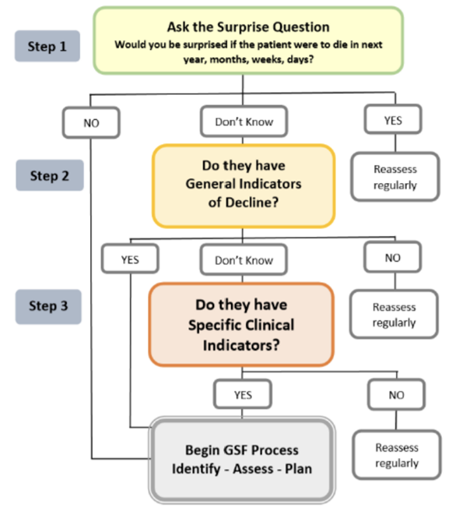
Diagrama de flujo del Proactive Identification Guidance (PIG) del Gold Standards Framework (GSF)

Anexo 2.
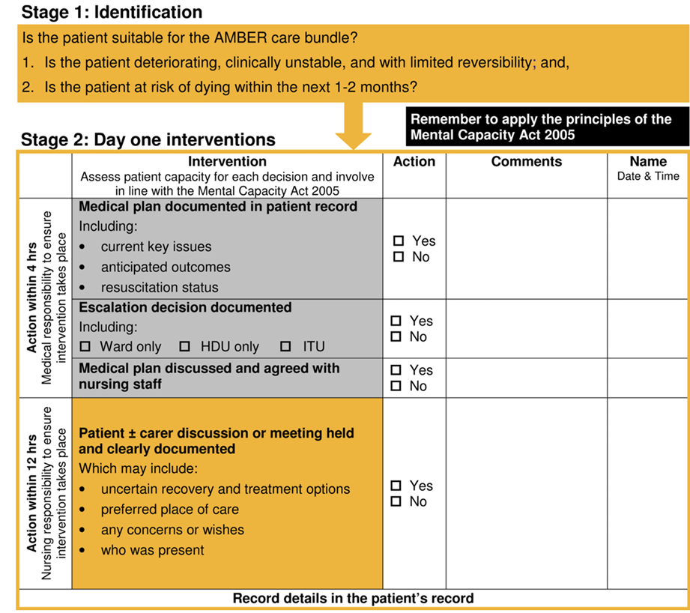
Pasos 1 y 2 del AMBER care bundle

Anexo 3.
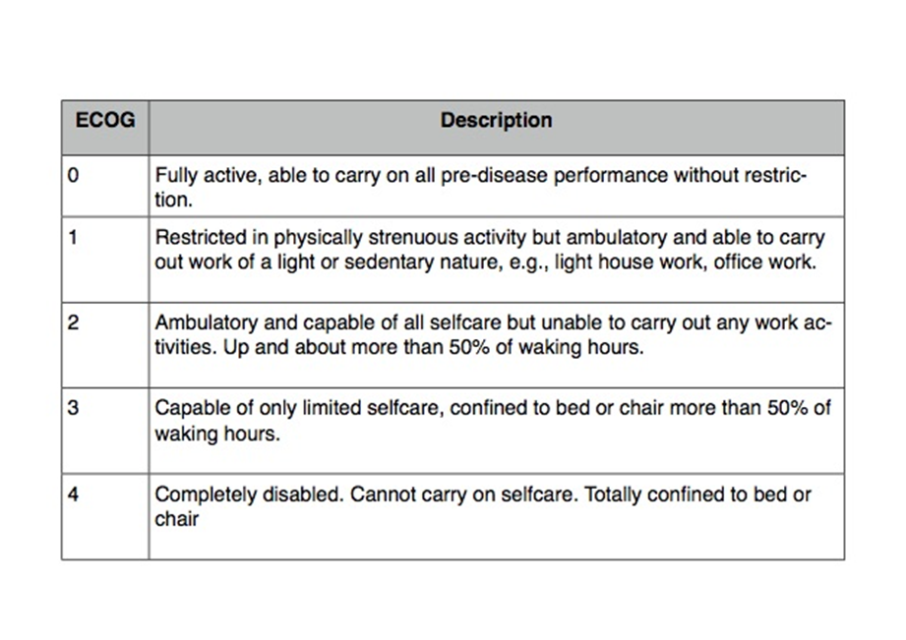
Escala ECOG de funcionalidad en cáncer
Anexo 4.
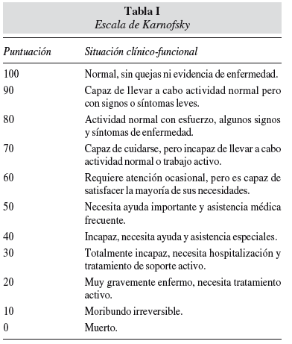
Escala de Karnofsky

Anexo 5.

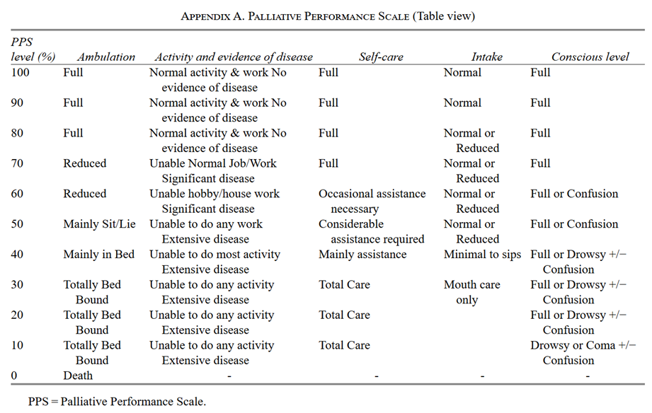
Anexo 6.
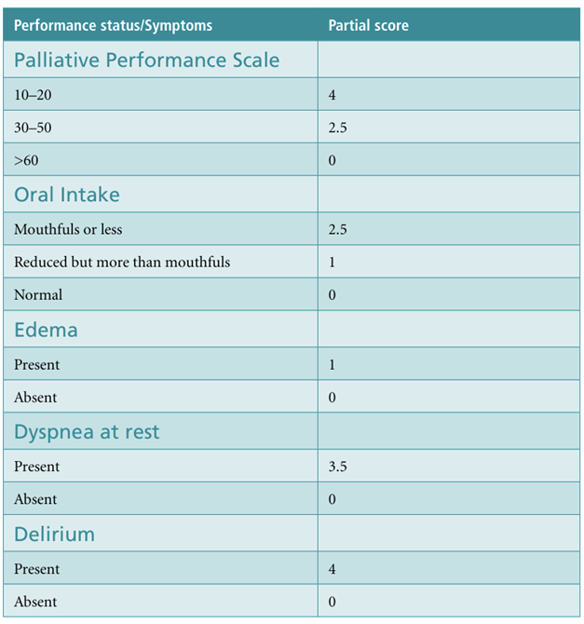

Anexo 7.
